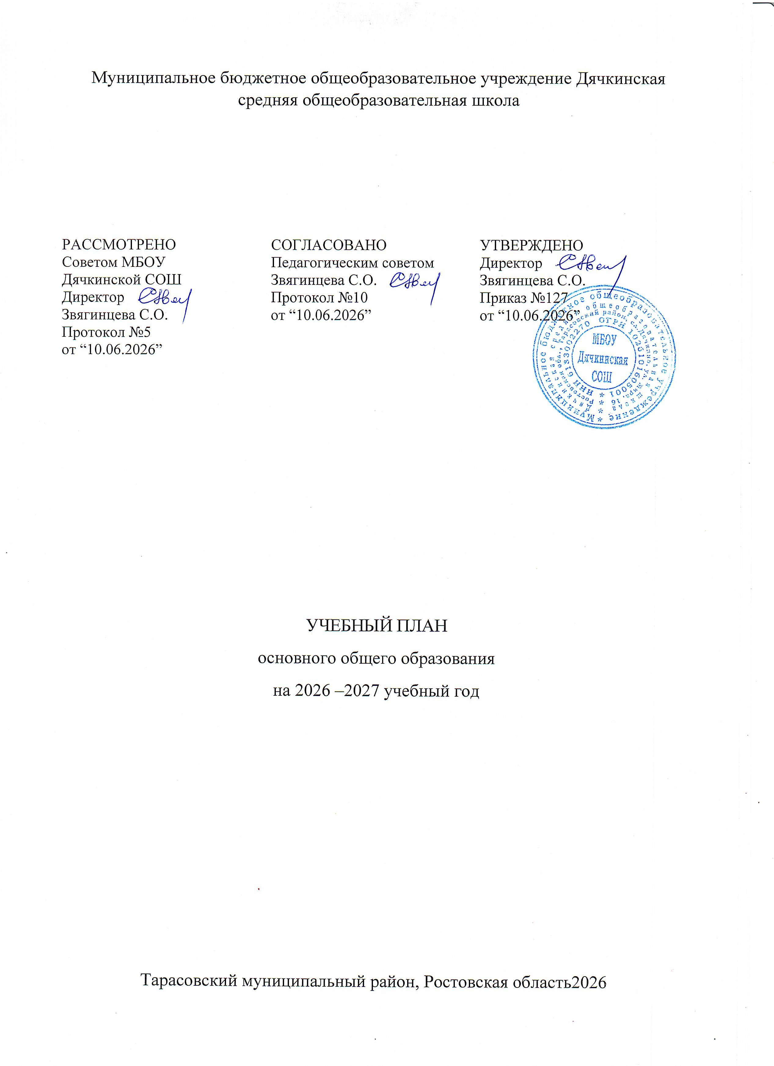
Муниципальное бюджетное общеобразовательное учреждение Дячкинская средняя общеобразовательная школа

РАССМОТРЕНО  Советом МБОУ  Дячкинской СОШ  Директор  Звягинцева С.О.  Протокол №5  от “10.06.2026” | СОГЛАСОВАНО  Педагогическим советом  Звягинцева С.О.  Протокол №10  от “10.06.2026” | УТВЕРЖДЕНО  Директор  Звягинцева С.О.  Приказ №127  от “10.06.2026”

УЧЕБНЫЙ ПЛАН
основного общего образования
на 2026 – 2027 учебный год

Тарасовский муниципальный район, Ростовская область 2026
ПОЯСНИТЕЛЬНАЯ ЗАПИСКА

Учебный план основного общего образования Муниципальное бюджетное общеобразовательное учреждение Дячкинская средняя общеобразовательная школа (далее - учебный план) для 5-9 классов, реализующих основную образовательную программу основного общего образования, соответствующую ФГОС ООО (приказ Министерства просвещения Российской Федерации от 31.05.2021 № 287 «Об утверждении федерального государственного образовательного стандарта основного общего образования»), фиксирует общий объём нагрузки, максимальный объём аудиторной нагрузки обучающихся, определяет перечень учебных предметов, учебных курсов и время, отводимое на их освоение по классам и годам обучения.
Учебный план является частью образовательной программы Муниципальное бюджетное общеобразовательное учреждение Дячкинская средняя общеобразовательная школа, разработанной в соответствии с ФГОС основного общего образования и федеральной образовательной программой основного общего образования, и обеспечивает выполнение санитарно-эпидемиологических требований СП 2.4.3648-20 и гигиенических нормативов и требований СанПиН 1.2.3685-21.
Учебный год в Муниципальное бюджетное общеобразовательное учреждение Дячкинская средняя общеобразовательная школа начинается 01.06.2026 и заканчивается 26.05.2027.
Продолжительность учебного года при получении основного общего образования составляет 34 учебные недели.
Учебные занятия для учащихся 5-9 классов проводятся по 5-ти дневной учебной неделе.
Максимальный объем аудиторной нагрузки обучающихся в неделю составляет в 5 классе – 29 часов, в 6 классе – 30 часов, в 7 классе – 32 часа, в 8-9 классах – 33 часа. .
Продолжительность урока (академический час) составляет 40 минут.
Учебный план общеобразовательной организации предусматривает возможность введения учебных курсов, в том числе этнокультурных, обеспечивающих образовательные потребности и интересы обучающихся.
При наличии необходимых условий общеобразовательная организация в праве разрабатывать индивидуальные учебные планы для группы или отдельных обучающихся.
Учебный план состоит из двух частей — обязательной части и части, формируемой участниками образовательных отношений. Обязательная часть учебного плана определяет состав обязательных учебных предметов и учебное время, отводимое на их изучение по классам (годам) обучения.
Часть учебного плана, формируемая участниками образовательных отношений, обеспечивает реализацию индивидуальных потребностей обучающихся. Время, отводимое на данную часть учебного плана внутри максимально допустимой недельной нагрузки обучающихся, может быть использовано: на проведение учебных занятий, обеспечивающих различные интересы обучающихся
В Муниципальное бюджетное общеобразовательное учреждение Дячкинская средняя общеобразовательная школа языком обучения является русский язык.
Учебный предмет «Обществознание» в 5-8 классах не изучается. В 9 классах без изменений (обществознание изучается).
В обязательную предметную область «Математика и информатика» включены обязательные учебные предметы «Математика» (5-6 классы), «Алгебра» (7-9 классы) и «Геометрия» (7-9 классы), «Вероятность и статистика» (7-9 классы), «Информатика» (7-9 классы).
Обязательный учебный предмет «Вероятность и статистика» изучается начиная с 7 класса. В соответствии с методическими рекомендациями по введению ФООП (письма Минпросвещения России от 03.03.2023 № 03-327, от 22.05.2023 № 03-870) при переходе на ФООП не в первый год изучения на соответствующем уровне общего образования (9 класс) возможно изучение вероятностно-статистического содержания в рамках учебного курса «Алгебра» за счет выделения дополнительного часа либо внеурочной деятельности (организация текущего контроля успеваемости
и промежуточной аттестации обязательны).
В обязательную предметную область «Естественно-научные предметы» включены обязательные учебные предметы «Физика» (7-9 классы), «Химия»
(8-9 классы), «Биология» (5-9 классы).
В соответствии с ФГОС ООО обязательные учебные предметы «Математика», «Информатика», «Физика», «Химия», «Биология» изучаются как на базовом, так и на углубленном уровнях.
В обязательную предметную область «Искусство» входят обязательные учебные предметы «Музыка» (5-8 классы) и «Изобразительное искусство»
(5-7 классы) и добавлен час на изучение предмета «Черчение» в 8 классе из части, формируемой участниками образовательных отношений.
Обязательная предметная область «Технология» включает обязательный учебный предмет «Труд (технология)» (5-9 классы). Учебный предмет «Труд (технология)» в 5-7 классах изучается по 2 часа в неделю, в 8-9 классах – по 1 часу
в неделю.
Обязательная предметная область «Основы безопасности и защиты Родины» представлена обязательным учебным предметом «Основы безопасности и защиты Родины». «Основы безопасности и защиты Родины» изучается в 8-9 классах в объеме 1 часа в неделю (для обучающихся 8 классов проводятся 3-х дневные учебные сборы). Из части формируемой участниками образовательных отношений добавлены часы на изучение предмета: в 5классе 0,5 часа и в 6классе 1 час.
Обязательная предметная область «Физическая культура» представлена обязательным учебным предметом «Физическая культура» (5-9 классы).
Рекомендуемое количество часов недельной нагрузки в учебном плане на 2025-2026 учебный год по физической культуре в 5-9 классах - 2 часа в неделю (при отсутствии возможности реализации 3-х часов).
Третий час физической культуры в 5-9 классах ФОП ООО рекомендует реализовывать образовательной организации за части, формируемой участниками образовательных отношений, включая использование учебных модулей по видам спорта, при наличии условий (материально-технических, кадровых и финансовых, других).
С 2026-2027 учебного года ДНКР включается в учебный план как предметная область. В 5классе на изучение предмета выделяется 0,5 часа. Уменьшается количество часов на изучение иностранного языка (английского) в 5 классе 2 часа.
Промежуточная аттестация – процедура, проводимая с целью оценки качества освоения обучающимися части содержания (четвертное оценивание) или всего объема учебной дисциплины за учебный год (годовое оценивание).
Промежуточная аттестация за четверть и годовая аттестация обучающихся осуществляется в соответствии с календарным учебным графиком. ВПР являются формой промежуточной аттестации и замещают итоговые контрольные работы. Количество контрольных работ не должно превышать 10 процентов от всего объема учебного времени. ВПР также учитывают при подсчете контрольных работ.
Суммарный объем домашнего задания по всем предметам для каждого класса не должен превышать продолжительности выполнения 2 часа - для 5 класса, 2,5 часа - для 6 - 8 классов, 3,5 часа - для 9 - 11 классов. Образовательной организацией осуществляется координация и контроль объема домашнего задания обучающихся каждого класса по всем предметам в соответствии с санитарными нормами.
Все предметы обязательной части учебного плана оцениваются по четвертям. Предметы из части, формируемой участниками образовательных отношений, являются отметочными, безотметочными и оцениваются «зачет» или «незачет» по итогам четверти оцениваются в соответствии локальным нормативным актом, регламентирующим формы, периодичность и порядок текущего контроля успеваемости и промежуточной аттестации обучающихся.
Промежуточная аттестация проходит на последней учебной неделе четверти. Формы и порядок проведения промежуточной аттестации определяются локальным нормативным актом, регламентирующим формы, периодичность и порядок текущего контроля успеваемости и промежуточной аттестации обучающихся Муниципальное бюджетное общеобразовательное учреждение Дячкинская средняя общеобразовательная школа.
Освоение основной образовательной программ основного общего образования завершается государственной итоговой аттестацией.
Нормативный срок освоения основной образовательной программы основного общего образования составляет 5 лет.

УЧЕБНЫЙ ПЛАН

Учебный предмет/курс | Количество часов в неделю
Учебный предмет/курс | 5 | 6 | 7 | 8 | 9
Обязательная часть
Русский язык  Литература | 5 | 6 | 4 | 3 | 3
Русский язык  Литература | 3 | 3 | 2 | 2 | 3
Иностранный язык | 2 | 3 | 3 | 3 | 3
Математика  Алгебра  Геометрия  Вероятность и статистика  Информатика | 5 | 5 | 0 | 0 | 0
 | 0 | 0 | 3 | 3 | 3
 | 0 | 0 | 2 | 2 | 2
 | 0 | 0 | 1 | 1 | 1
 | 0 | 0 | 1 | 1 | 1
История  Обществознание  География  Духовно-нравственная культура России | 3 | 3 | 3 | 3 | 2
 | 0 | 0 | 0 | 0 | 1
 | 1 | 1 | 2 | 2 | 2
 | 0.5 | 0 | 0 | 0 | 0
Физика  Химия  Биология | 0 | 0 | 2 | 2 | 3
Физика  Химия  Биология | 0 | 0 | 0 | 2 | 2
Физика  Химия  Биология | 1 | 1 | 1 | 2 | 2
Изобразительное искусство  Музыка | 1 | 1 | 1 | 0 | 0
Изобразительное искусство  Музыка | 1 | 1 | 1 | 1 | 0
Труд (технология) | 2 | 2 | 2 | 1 | 1
Физическая культура | 2 | 2 | 2 | 2 | 2
Основы безопасности и защиты Родины | 0 | 0 | 0 | 1 | 1
Итого | 26.5 | 28 | 30 | 31 | 32
Часть, формируемая участниками образовательных отношений
Наименование учебного курса
Биология | 1 | 1 | 1 | 0 | 0
Математика | 1 | 0 | 0 | 0 | 0
ОБЗР | 0.5 | 1 | 0 | 0 | 0
Алгебра | 0 | 0 | 1 | 1 | 1
Черчение | 0 | 0 | 0 | 1 | 0
Итого | 2.5 | 2 | 2 | 2 | 1
ИТОГО недельная нагрузка | 29 | 30 | 32 | 33 | 33
Количество учебных недель | 34 | 34 | 34 | 34 | 34
Всего часов в год | 986 | 1020 | 1088 | 1122 | 1122

План внеурочной деятельности (недельный)
Муниципальное бюджетное общеобразовательное учреждение Дячкинская средняя общеобразовательная школа
Учебные курсы | Количество часов в неделю
Учебные курсы | 5 | 6 | 7 | 8 | 9
Разговоры о важном | 1 | 1 | 1 | 1 | 1
Классный час | 1 | 1 | 1 | 1 | 1
Экскурсии | 1 | 1 | 1 | 1 | 1
ШСК | 1 | 1 | 1 | 1 | 1
РДДМ | 1 | 1 | 1 | 1 | 1
Точка Роста | 1 | 1 | 1 | 1 | 1
Карусель | 1 | 1 | 1 | 1 | 1
Профминимум | 1 | 1 | 1 | 1 | 1
Интеллектуальный марафон | 1 | 1 | 1 | 1 | 1
Функциональная грамотность | 1 | 1 | 1 | 1 | 1
ИТОГО недельная нагрузка | 10 | 10 | 10 | 10 | 10

